机型与版本：windows10（64-bits）
Mysql环境配置：mysql8.0.12

Mysql的安装有两种方法，一种是通过.msi一种是通过压缩包。穷呢，大家就老实下社区版。传送门→https://www.mysql.com/downloads/点击mysql community edition>>点击mysql community server>>找到适合自己电脑的版本下载
下载之后，解压到指定的盘里，接下来通过一系列配置来完成mysql的安装。
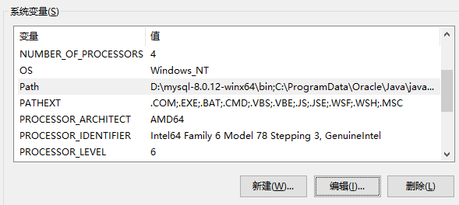
①首先右击此电脑→属性→高级系统设置→高级→环境变量→在path中添加mysql的安装目录（同步到bin文件夹）

②接下来进入dos，记住，【一定要以管理员的身份运行】。进入mysql的bin文件夹下，依次输入以下指令：（当时忘记截图）
bin>mysqld --initialize //初始化mysql，此过程需要一段时间，在创建data文件夹。
bin>mysqld install //安装mysql。
bin>net start mysql //启动mysql服务。
看到“服务成功启动”字样表明服务成功启动。
bin>mysql -u root -p //进入账户，接下来会让你输入密码，有人第一次是空，有人会在初始化时生成一个复杂随机密码，此密码在data文件夹下一个后缀名为.err。把密码粘贴到指定位置，即可进入账户。
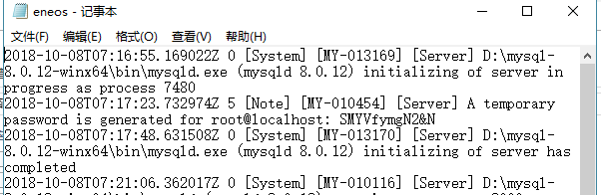
bin>ALTER USER ‘ROOT’@’LOCALHOST’ IDENTIFIED BY ‘你的密码’ //mysql的密码要求不少于8位，三种符号都有，但是你就算输入123456它也只是会问你“真的要用这个密码吗？”y就好了。
bin>mysql>show databases //可以通过查看数据库，看看是不是成功进入了。
③运气好的话，以上步骤是会一次通过的。运气不好，就会出现各种错误，百度错误报告，并选择尽可能新的，与自己的mysql版本、电脑版本尽可能一致的，会提高很多效率。
有几个常见错误原因：1.没有以管理员身份进入cmd 2.没有配置环境变量 3.错相信其他教程，引入文件my.ini
以下从头再来的手段依次增强：（记得再删除一下data文件夹）
bin>quit //退出
bin>net stop mysql //关闭mysql服务
bin>net uninstall //卸载mysql
bin>mysqld --remove //移除mysal服务

完成mysql的环境配置后就可以开始使用啦。
比较主流（谁知道呢，反正我用的这个）的GUI是Navicat
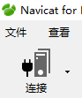
下载好后，点击此处选择连接mysql，填写完毕如下信息，成功创建数据库。
